2013年湘西土家族苗族自治州初中毕业学业考试
物理试题卷
姓名：﹍﹍﹍﹍﹍﹍﹍﹍ 准考证号：﹍﹍﹍﹍﹍﹍﹍﹍﹍﹍﹍﹍﹍﹍﹍﹍
注意事项：1．本卷为试题卷，考生应在答题卡上作答，在试题卷、草稿纸上作答无效。
2．答题前，请将自己的姓名、准考证号分别在试题卷、答题卡上填写清楚。
3．答题完成后，请将试题卷、答题卡、草稿纸放在桌上，由监考老师收回。
4．本卷共四大题，满分为100分。与化学同堂考试，两科时量共120分钟。

[来源:学,科,网Z,X,X,K]

一、选择题：(本大题共45分，每小题出四个选项，只有—个是正确的，答对的得3分)
1．下列电路连接正确的是
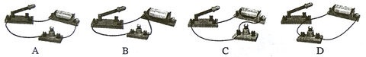

[来源:Zxxk.Com]
2．学习了透镜知识后，小勇回家认真研究爷爷的老花镜，并得出以下结论，你认为他的这些结论中不妥当的是
A．老花镜是一种凸透镜 B．老花镜可以用来做放大镜
C．老花镜能在阳光下点燃白纸 D．爷爷原来是个近视眼
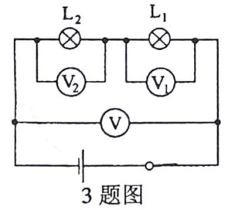
3．在探究串联电路电压关系实验中，物理实验小组
按如图所示的电路测得的示数是3.8V，的
示数是2.3V，的示数应为
A．1.5V B．3.8V
C．2.3V D．6.1V
4．如果你在一平面镜中看到了另一个同学的眼睛，那么无论这平面镜多么小，该同学也一定会通过这平面镜看到你的眼睛，这是因为
A．光的漫反射 B．光的镜面反射
C．反射现象中光路可逆 D．彼此处在眼睛的明视距离位置
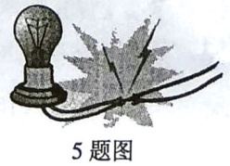
5．如果电路中出现如图所示的情形，物理学中称之为短路，
这样的后果很严重，这时灯泡会
A．变暗 B．变得更亮
C．正常发光 D．不能发光
6．陈华在课外活动实验中，用导线绕成一个线圈自制成一个电磁铁，实验中，他希望获得更强的磁性，设计了以下几种方案，不可能实现的是：
A．增加电路中电池的节数子 B．增加线圈匝数
C．将电源的正、负极对调 D．在线圈中插入一根铁钉
7．夏天来了，一些同学喜欢自制冰棒，他们将一杯80g的水放入冰箱中，完全结冰后，其质量
A．仍是80g B．大于80g C．小于80g D.不能确定
8．“五·一”假期，小英随爸妈外出旅行，途中她发现很多现象都与我们学过的物理有关，并写下一些相应的旅行日记，你认为她的日记中描述不妥当的是
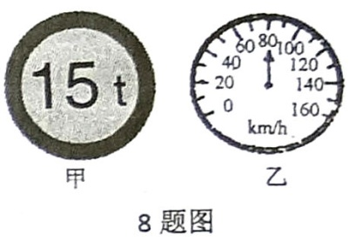
A．汽车的方向盘是个轮轴
B．汽车行驶中，路边的树木向后飞驰而去，
这是因为我选择了汽车为参照物
C．汽车经过桥梁时发现如图甲所示的标示牌
是对汽车的限重
D．有十分钟时间，汽车速度仪表指示如图乙，
因此这段时间汽车一定在做匀速直线运动
9．学校旗杆顶端装有一个定滑轮，在升旗仪式中
A．该滑轮可以省力 B．该滑轮可以省功
C．该滑轮可以改变力的方向 D．做的功都是有用功
10．在水平地面上，用50N的水平拉力拉重为100N的小车，使小车沿水平方向前进了5m，这时拉力所做的功是
A．50J B．250J C．750J D．0J
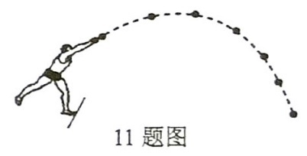
11．如图是一同学正在体育课中进行实心球投掷训练，投出的实心球在上升过程中
A．动能不变重力势能增加
B．重力势能不变动能增加
C．动能转化为重力势能
D．重力势能转化为动能
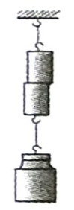
12．将两个铅柱的底面削平、削干净，然后紧紧地压在一起，这时两块铅就会结合起来，甚至下面可以吊一个重物都不能将它们拉开（如图）
这一现象说明
A．分子在做无规则运动
B．分子间存在扩散现象
C．分子间存在斥力来
D．分子间存在引力
13．火灾发生时，各种易燃物，内部存贮的化学能很快被释放出来，转化为物体内能，给生命财产造成重大损害。若生活中遇到严重的火灾发生时，下面所采取的应对方法不可取的是
A．赶紧拔打火警电话
B．赶紧抢救贵重物品
C．用湿毛巾捂住鼻、口，低下身来尽快疏散
D．尽快切断火灾现场的电源
14．伴随现代社会的高速发展，噪声已严重影响人们的正常生活和工作，下面事例中不是直接控制噪声措施的是
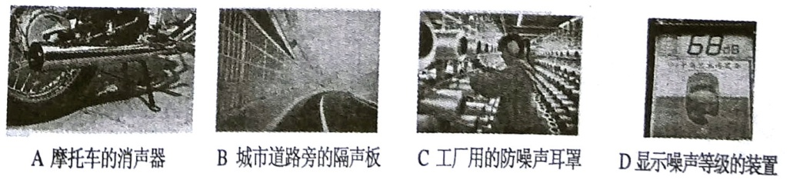

15．初夏，大雨来临前，沉闷的天气常使墙面或地面变得很潮湿，其实这是一种液化现象。在下列现象中具有与此相同的物态变化是
A．煮饭时，锅里冒出“白气” C．洒在地面上的水变干了
B．冬天地面上的水结成了冰 D．放在衣柜里的樟脑片变小了

二、填空题：(本大题共15分，每题3分，请把答案写存答题卡相应题号的横线上)
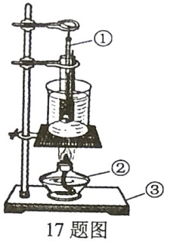
16．冬天手冷时，人们总喜欢双手搓几下就感觉暖和，
这是利用﹍﹍﹍﹍﹍﹍使手的内能增加。
17．如图所示，是探究固体熔化时温度的变化规律实验
装置，请说出图中标识的实验器材名称。
①﹍﹍﹍﹍﹍﹍﹍﹍
②﹍﹍﹍﹍﹍﹍﹍﹍
③﹍﹍﹍﹍﹍﹍﹍﹍
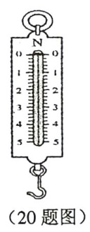
18．小红家中的电能表在月初的示数是0468.6kW·h。月底示数是0520.8 kW·h，小红家这个月用电﹍﹍﹍﹍﹍﹍﹍﹍kW·h。
19．世界上凡是计算机集中的地方，例如企业、机关、某些居民小区
等，大都已经把自己的计算机联在一起了。这些网络又互相联结，成
为世界上最大的计算机网络，叫做﹍﹍﹍﹍﹍﹍﹍﹍。
20．如图所示的弹簧测力计量程是﹍﹍﹍﹍﹍﹍﹍﹍N。

三、实验探究：(本大题共25分，按各题要求作答，作图时必须将图作在答题卡相应的位置上，要规范、工整)
21．作图：(8分)
(1)用箭头标出图中磁感线的方向。
(2)如图一束光线从空气斜射入水中，画出该光线在水中传播的大致方向。

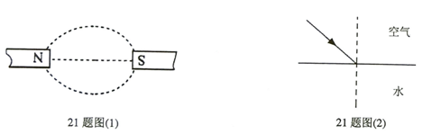

22．（9分）科学实验小组在探究压力的作用效果跟什么因素有关时，用早餐奶（图甲）按图乙、丙、丁三种情况放在泡沫塑料上，分别进行探究实验。
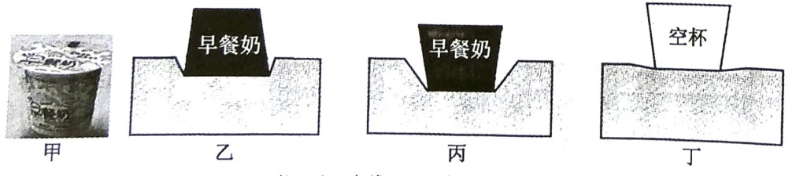

（1）通过对乙、丙、丁三次实验结果进行比较，得出压力作用效果跟﹍﹍﹍﹍﹍﹍﹍﹍有关。[来源:学+科+网]
（2）这种探究方法在物理学中叫着﹍﹍﹍﹍﹍﹍﹍﹍。
（3）如果在实验中没有泡沫塑料。可选择现实生活中﹍﹍﹍﹍﹍﹍来代替。
23．简答题（8分）
（1）公安部门规定，汽车驾驶员在驾驶汽车时必须系好安全带，试简要说明使作安全带的作用。
答：

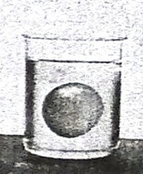
（2）如图所示，新鲜鸡蛋在水中会下沉，陆续向水中加盐并轻轻搅拌，会看到什么现象?请简要解释这一现象。
答：

四、综合应用题：(本大题共15分，解答时要有必要的文字说明、公式和重要的演算步骤，只写最后答案的不得分)
24．(7分)纯牛奶的密度为(1.1～1.2)x10³kg／m³，李明很想知道学校每天营养餐中的牛奶是不是纯牛奶。他和几个同学根据所学密度知识进行了如下测定：首先用天平称出一盒牛奶的质量是250g，喝完再称得空盒质量是26 g，然后认真观察牛奶盒，发现牛奶的净含量是200ml。问：经他们检测计算同学们喝的牛奶是否符合纯牛奶标准?

25．(8分)目前我国大力提倡节约型社会理念，在城乡家庭中广泛使用一种高效节能灯(如图)。一支功率为11W的节能灯亮度相当于60W的白炽灯。下面有三个相关问题请你帮助解决：
(1)一只额定功率为11W的这种节能灯，正常发光时电流是多少?
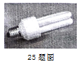
(2)将60W的白炽灯改用llW的这种节能灯，每晚按5h算，一个月(30天)能节约多少kW·h的电?
(3)节约的这些电能可将多少千克20℃的水烧至100℃?
[C_{水}=4.2×10³J·(kg·℃)⁻¹，计算结果保留一位小数]

2013年湘西土家族苗族自治州初中毕业学业考试
物理试题卷(答案)
一、选择题：(本大题共45分，每小题出四个选项，只有—个是正确的，答对的得3分)
1 | 2 | 3 | 4 | 5 | 6 | 7 | 8 | 9 | 10 | 11 | 12 | 13 | 14 | 15
A | D | A | C | D | C | A | D | C | B | C | D | B | D | A
二、填空题：(本大题共15分，每题3分，请把答案写存答题卡相应题号的横线上)
16． 摩擦做功 17． ① 温度计 ② 酒精灯 ③ 铁架台
18． 52.2 kW·h 19． 因特网 20． 0～5N
三、实验探究：(本大题共25分，按各题要求作答，作图时必须将图作在答题卡相应的位置上，要规范、工整)
21． （1） （2）

[来源:学科网]

[来源:Zxxk.Com]

22．（1）质量、接触面的面积。 （2） 控制变量法 （3） 海绵或细沙堆
23．（1）是防止汽车紧急制动或者停车、发生碰撞时，人体往前和车身发生碰撞造成伤害。把人尽量控制在座椅上。安全带很宽，是为了增大肩部受力面积，减少对肩部压强。原理：就是在安全带一边是一个紧急制动器，在安全带突然拉出时，直接锁死安全带，不让安全带拉出。
（2）由于新鲜鸡蛋的密度比水的大, 新鲜鸡蛋放入水中会下沉。陆续向水中加盐并轻轻搅拌后，盐水的密度上升，导致新鲜鸡蛋所受浮力大于自身重力，所以新鲜鸡蛋会上浮。
四、综合应用题：(本大题共15分，解答时要有必要的文字说明、公式和重要的演算步骤，只写最后答案的不得分)
24．m₁=250g m₂=26g V=200ml=200cm³ =(1.1～1.2)×10³kg／m³
₁= m/V = (m₁-m₂)/V = (250g-26g)/200cm³ = 1.12g/cm³ =1.12×10³kg／m³
₁=1.12×10³kg／m³在=(1.1～1.2)×10³kg／m³的范围之内，所以该牛奶符合纯牛奶标准。

25．解：（1）I = P/U = 11W/220V = 0.05A
（2）W_{节约} = P_{节约}t = (60 - 11)/1000 kW×5h×30天 = 7.35 kW·h
（3）W_{节约}= 7.35 kW·h = 7.35×3.6×10⁶J
由Q = cm(t-t₀)得
m = Q/c(t-t₀) = W_{节约}/c(t-t₀)
= 7.35×3.6×10⁶J/[4.2×10³J·(kg·℃)⁻¹×(100℃-20℃)]
= 78.75kg

